**GUIA DE APRENDIZAJE UNIDAD 2 N° DE GUÍA: 17**

**RECURSO: Botella con agua, toalla, reloj, fruta, silla, música a gusto para ambientar.**

ASIGNATURA: Educación Física y Salud.

NOMBRE ESTUDIANTE: ______________________________________________________

CURSO: 4° LETRA: A/B/C FECHA: 07/09/2020

Unidad 2: Practicar actividades físicas en forma segura, demostrando la adquisición de hábitos de higiene y de vida saludable, mediante las habilidades motrices básicas, actividad física y/o actividades dirigidas.

**Inicio de la clase:**

**Objetivo de la clase:**

Trabajar la actividad física con intensidad moderada a vigorosa mediante un circuito. Y las habilidades motrices básicas de manipulación.

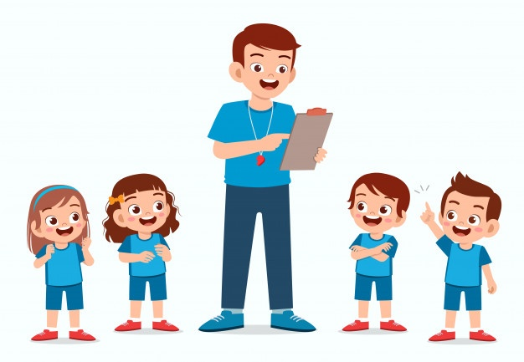

RECUERDA TRABAJAR LA GUÍA CON EL MATERIAL DE APOYO.

Y FINALIZA ESTA GUÍA CON EL TICKET DE SALIDA.

**Desarrollo de la clase:**

**Estudiantes:** a continuación realizaremos un circuito contemplado por 5 ejercicios y cada uno con 20 segundos de trabajo seguido de 20 segundos de descanso. / 2 rondas.





**Actividad 1:** Realiza dos rondas para cada uno de los ejercicios, considera una botella con agua y una toalla, respeta el tiempo de trabajo y de descanso.

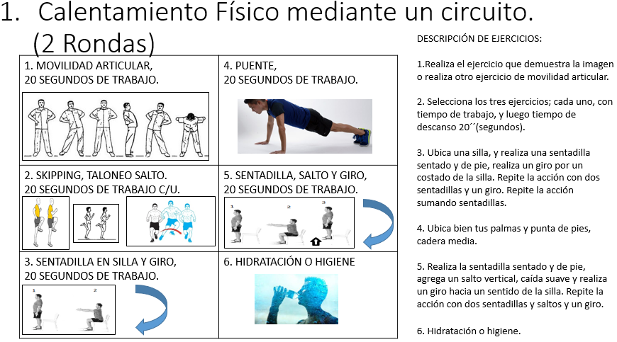

**Actividad 2:** Realiza cada uno de los siguientes ejercicios con Habilidades Motrices Básicas de Manipulación.

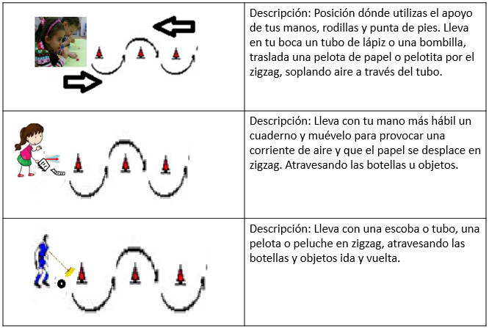

**Actividad 3:** Finalizamos la clase práctica con estiramientos musculares.

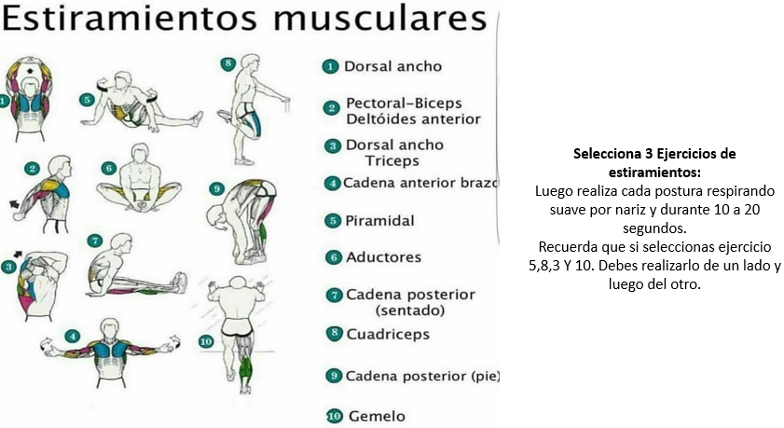

**Cierre de la clase:**



Finalizamos la guía n°17 Desarrollando Calentamiento mediante circuito, Juegos con habilidades motrices de manipulación y estiramientos musculares.

Recuerda los hábitos de higiene al finalizar la clase y también considera una colación saludable.